Приложение 1

СПРАВКА

Характеристика гидрологическиХ УСЛОВИЙ

и рекомендации по срокам выпуска

молоди тихоокеанских лососей

в районах устьев базовых водоемов рыбоводных заводов

Сахалинской области в весенний период 2022 года

Для определения благоприятных гидрологических условий для выпуска молоди лососевых рыб с рыбоводных предприятий был проведен анализ температуры поверхности воды у побережья о. Сахалина и Курильских островов в районе устьев рек, на которых находятся предприятия. В качестве исходной информации использовались данные дистанционного мониторинга температуры поверхности воды с разрешением 2 км за период с 1998 по 2022 гг. Схема станций указана на рисунке 1.



Рисунок 1. Схема расположения станций дистанционного мониторинга

в районах устьев рек южной части о. Сахалин и Южных Курил

На каждом участке были рассчитаны средние многолетние (за 23 года) значения температуры поверхности воды по пятидневным периодам, дающие возможность определить период наступления в исследуемом районе устойчивого термического режима с благоприятной для выпуска молоди температурой воды +6–7°C. Рассчитанные аномалии температуры воды для текущего года позволили оценить характер прогрева поверхностного слоя и на основе анализа имеющейся информации дать рекомендации по выпуску молоди тихоокеанских лососей (табл. 1).

Таблица 1. Средняя суточная температура поверхности воды за период с 6 по 9 июня 2022 года и ее среднемноголетние показатели в прибрежной зоне о. Сахалин.

| Район  прибрежья | t, °C  6–9 июня  2022 г. | t, °C  средняя многолетняя  за 6–10 июня | Аномалии t, °C  6–9 июня 2022 г. |
| --- | --- | --- | --- |
| Тымь | 4,9 | 5,3 | -0,4 |
| Поронай | - | 9,0 | - |
| Владимировка | - | 8,0 | - |
| Гастелловка | - | 8,2 | - |
| Нитуй | - | 7,1 | - |
| Лазовая, Горная | - | 6,6 | - |
| Тихая | - | 7,4 | - |
| Пугачевка, Сенька | - | 6,9 | - |
| Лесная, Гребянка, Макаровка | - | 6,8 | - |
| Мануй | - | 7,6 | - |
| Ай | - | 6,9 | - |
| Фирсовка, Дудинка, Береговая | - | 7,3 | - |
| Бахура | 7,6 | 6,9 | 0,7 |
| Найба, Залом, Белая, Б. Такой | - | 6,8 | - |
| Долинка | 7,7 | 7,3 | 0,4 |
| Очепуха, Знаменка | 7,8 | 8,0 | -0,2 |
| Мордвинова, Ударница | 9,0 | 8,8 | 0,2 |
| Островка, Чиркова | 8,1 | 7,6 | 0,5 |
| Игривая | 7,7 | 7,7 | 0,0 |
| Лютога, Малинка, Быстрая | 9,0 | 8,6 | 0,4 |
| Таранай | 8,7 | 8,3 | 0,4 |
| Ольховатка | 8,8 | 8,3 | 0,5 |
| Ясноморка, Заветинка, Ловецкая | 8,9 | 8,7 | 0,2 |
| Обутонай | 9,0 | 8,3 | 0,7 |
| Вольная, Руза | - | 7,8 | - |
| Сова, Калинка, Зырянская | 9,3 | 8,7 | 0,6 |
| Красноярка, Кострома, Душ, Чеховка | 8,9 | 8,7 | 0,2 |
| Малка | 8,8 | 9,0 | -0,2 |
| Пионерская | 8,8 | 8,7 | 0,1 |
| Чёрная речка | 9,3 | 8,1 | 1,2 |
| Очковка | 9,3 | 8,1 | 1,2 |
| Курилка, Подошевка, Безымянный, Янкито | 5,3 | 5,9 | -0,6 |
| Рейдовая, б. Оля, Минеральный, Дядя Федор | 5,3 | 5,0 | 0,3 |
| Скальный | 4,6 | 4,9 | -0,3 |
| Куйбышевка, Безымянный, Саратовка | 5,7 | 5,4 | 0,3 |
| Благодатная, Корсунь | 4,5 | 4,1 | 0,4 |
| Осенняя, чекист, Сторожевая | 4,5 | 5,4 | -0,9 |
| Цирк, Болотный, Зоркий | 4,3 | 4,2 | 0,1 |
| Первухина | 8,7 | 7,7 | 1,0 |
| Рикорда | 8,8 | 7,8 | 1,0 |
| Шелеховка | 5,8 | 4,3 | 1,5 |
| Шумшу | 4,6 | 3,3 | 1,3 |

Динамика прогрева поверхностного слоя на большей части прибрежной зоны о. Сахалин с 6 по 9 июня 2022 г. соответствовала средней многолетней норме. На большей части восточного побережья Сахалина по-прежнему не хватало данных для расчета (из-за влияния облачности). В заливе Мордвинова и на юго-восточном побережье Сахалина в указанный период сохранились благоприятные условия для выпуска молоди. В ряде районов средняя температура поверхности моря за указанный период достигла 7-8°C (р. Бахура, Долинка). В ближайшие несколько суток над акваторией Охотского моря будет господствовать антициклон (ветра южных румбов, слабые по величине), что является благоприятным для прогрева акватории. В северной части Японского моря и юго-западной части Охотского моря сформируется неглубокий циклон, вероятно выпадение осадков, что может замедлить прогрев.

В районе о-вов Кунашир и Итуруп лишь у устьев р. Первухина и р. Рикорда температура воды превышает 6°C, возле остальных рек температура находится в пределах от 4,3 до 5,7°C.

По данным Гидрометцентра России (от 08.06.2022 г.) в большей части залива Терпения температура поверхности моря пересекла отметку в 6°C (рисунок 1). Однако на удалении от берега температура находится в пределах от 4 до 6°C. Таким образом, учитывая отсутствие глубоких циклонов, в прибрежной зоне сформировались благоприятные условия для молоди лососей.

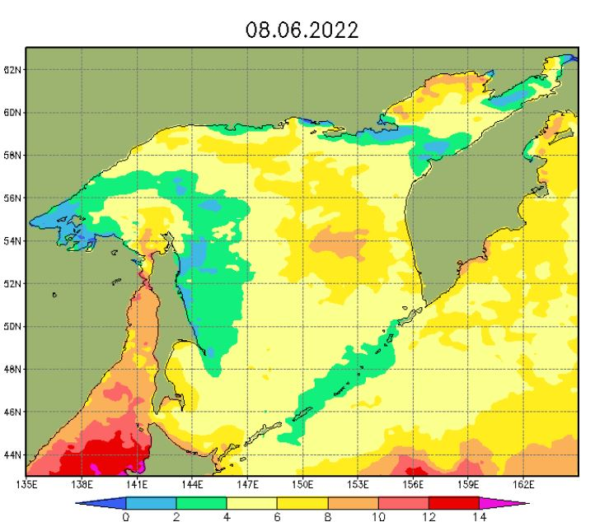

Рисунок 1 – Температура поверхности Охотского моря по данным Гидрометцентра России за 08.06.2022 (https://meteoinfo.ru/)

Рекомендовано продолжить выпуск молоди с ЛРЗ в заливе Терпения (Поронай, Нитуй); в заливе Мордвинова и на юго-восточном побережье (Очепуха, Знаменка, Мордвинова, Ударница); в заливе Анива (р. Островка, Чиркова, Игривая, Лютога, Малинка, Быстрая, Таранай, Ольховатка); на юго-западном побережье Сахалина (Ясноморка, Заветинка, Ловецкая, Обутонай, Вольная, Руза, Сова, Калинка, Зырянская, Красноярка, Кострома, Душ, Чеховка, Малка, Пионерская, Чёрная речка и Очковка); а также у о-ва Кунашир (р. Первухина и Рикорда). Также рекомендуется начать выпуск молоди с двух ЛРЗ на юго-восточном побережье Сахалина (р. Бахура, Долинка). В остальных районах рекомендуется дальнейшее наблюдение за термическими условиями.

Комфортные условия для молоди лососевых рыб наступают при температуре воды в прибрежной зоне моря 6-7°C [Карпенко, 1998].

Карпенко, В.И. Ранний морской период жизни тихоокеанских лососей. / В.И. Карпенко – М.: ВНИРО, 1998. – 165 с.

Исполнитель: специалист лаборатории океанографии Ложкин Д. М.